Verbundplatte Mehrblattaufbau 2750 2050 26,6

Kronospan

Eigenschaften

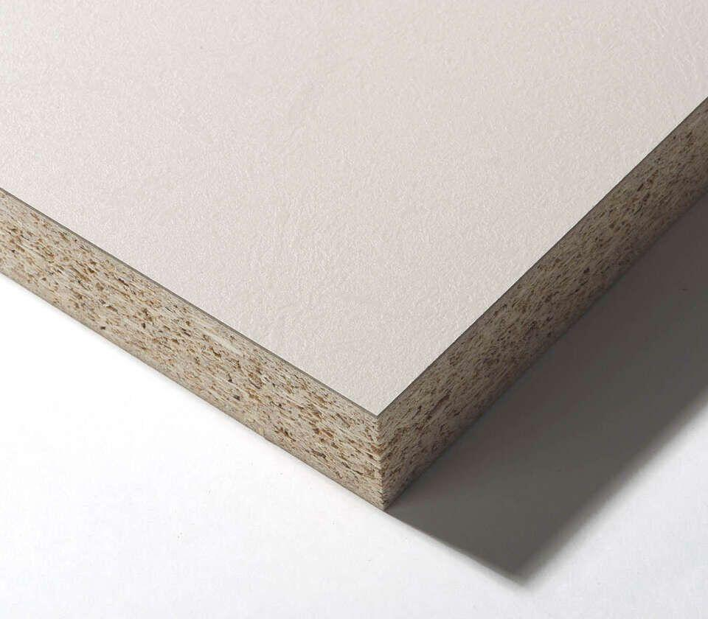

Oberfläche

beschichtet, glatt

Werkstoff

Holzspan

Breite (mm)

2.050,00

Länge (mm)

2.750,00

Stärke (mm)

26,60

Kantenausführung

gerade

Anwendungsbereich

Innen & Möbel